语言 ： C

中心思想 ：C语言搭建

目的： 学习C语言前期工作

附言：

要学习C语言，很多人都用到了开发集成工具（IDE）， 我跟人认为是一个不太好的一个学习过程，因为你离开了IDE，你又如何进行C语言开发，C语言的一些编译过程我们又如何去学习。这课我平时比较常用的一些工具，当然只是为了学习C语言语法的话，大家可以下载一些IDE，windows系统有太多太多开发工具了，我只说说我是怎样用这个C编译器---》MINGW

理解：

1）XXX编译器，说白了就是一个翻译家，因为程序员写得思想，最终需要机器认识才能运作，这个过程需要一个翻译家去翻译你的语言，让机器明白的语言（机械语言），MINGW 就是一个懂很多种语言的编译器，当中gcc.exe，g++.exe 等就是里面的工具。

2）编译器不仅仅是MINGW，还有GNU，等等（其实我就知道那么多！~），我们最终目的主要是学会用这些工具而不是比知多少。

过程：

1） 下载

2） 配置环境

3） 何如执行编译C语言程序

1) 下载

思想：流行的工具 通常百度和官方网站都能下载，找不到去百度贴吧和论坛。

这里mingw有在线安装和离线安装，按着操作步骤就可以了

2）配置环境

设置：下载完成解压到一个位置，这个位置不能随意变动，要在命令行上输入gcc XXX.c -o XXX.exe

需要配置环境变量，无论是什么语言，linux同样道理

Windows:我的电脑--》 属性--》高级系统设置--》最后类似以下图片

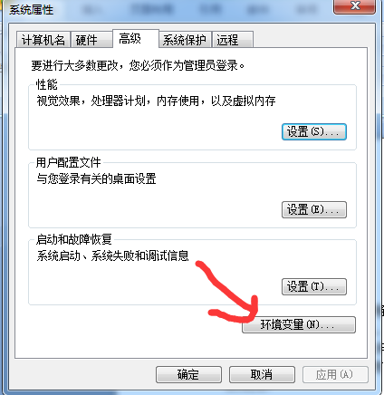

在环境变量里面找到Path变量

只要运行命令，都需要在path上设置，这样就可以直接用上Windows命令了，如果能留心一点我们平时输入的cmd,del,cd等等命令都在path目录里面设置了。

这里我们把MinGW上的bin目录设置到path上

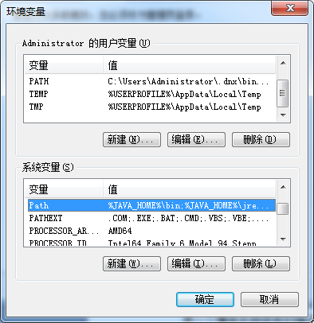

没有path点击新建 有 点击编辑

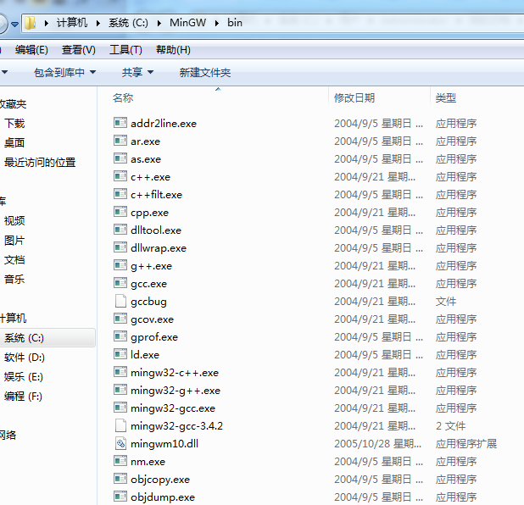

我的路径为C:\MinGW\bin 里面含有gcc.exe 和 g++.exe

验证：当我们配置之前 是这样： （无法识别这个命令）

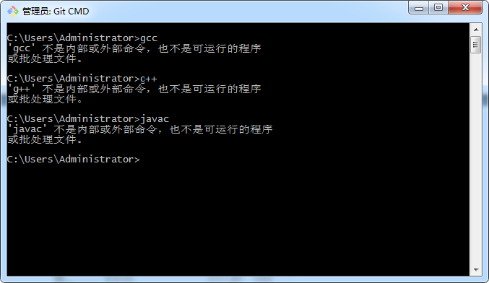

配置之后是这样子（记得重启cmd窗口）

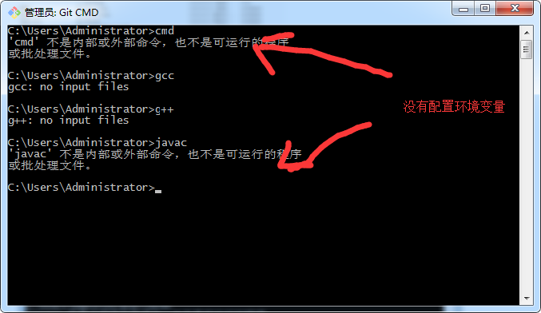

验证好以后就可以用gcc了 也就是开始学习C语言 C++语言和java语言等

3） 何如执行编译C语言程序

当然大家都会写helloworld这样我先简单些这个程序出来，没错helloworld就是一个伟大的开端了

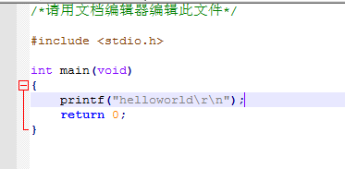

语法往后再说，有了基础的同学尝试用自己的程序编译一下（或多或少出现问题）

接下来是编译

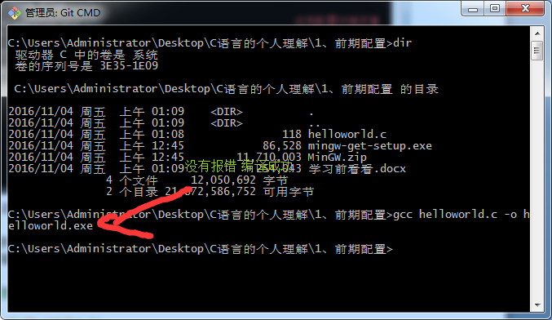

当前文件多了一个 helloworld.exe

这个就是编译之后的结果

helloworld.c是我们认识的代码

helloworld.exe是机器认识的代码

里面表达的东西可以认为是一致的（当然编译时候编译器会优化你的代码等等，不影响结果）

执行helloworld.exe

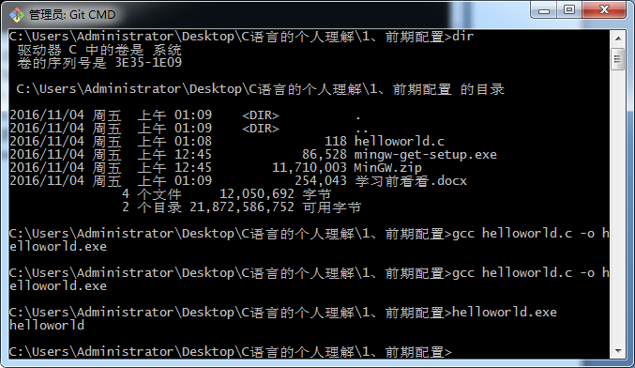

思考题：

1）为什么需要配置环境变量，这样做有什么好处？

2）想想我们平常用的window命令 如cmd ,del ,dir, cd 等命令到底在哪里？

3）假如手上有MINGW，你不配置环境变量，这个工具还能用吗？